
Московский Энергетический Институт

Лабораторная работа №1
по курсу
«Теория игр»
на тему

«Проектирование с помощью инструментального комплекса СИМПР.
Программа, имитирующая ситуацию на дороге»

Выполнила: | студентка группы А-13-03  Куликова О.А.
Приняли: | Гречкина П.В., Еремеев А.П.

СОДЕРЖАНИЕ

- Постановка задачи

- Общее описание предметной области

- Описание табличной модели

- Приложение
- Постановка задачи.
Разработать табличную модель принятия решений в среде СИМПР и разработать имитационный модуль программы, имитирующей ситуацию на дороге.

- Общее описание предметной области.

Цель: в модели присутствуют следующие действующие лица: главная машина (ее цель проехать 4 круга, на заданном участке); пешеход (его цель переходить дорогу, всегда, когда это возможно), светофор, который может менять цвет в любой(!) момент времени, и остальные машины, которые едут на другой стороне дороги, пропуская пешехода и останавливаясь на красный сигнал светофора.

Правила: главная машина – у нее есть пять основных интервалов, это: до контрольной метки, на контрольной метке, за контрольной меткой и до светофора, у светофора, и за светофором. До контрольной метки машина едет не снижая скорости; на контрольной метке, если горит красный сигнал светофора, и(или) идет пешеход – то сбрасываем скорость, у светофора, если горит красный сигнал светофора, и(или) идет пешеход – стоим! За светофором, едем не снижая скорости.
Пешеход: Если у машин загорелся красный, то начинаем движение, остановиться можем, только дойдя до середины или перейдя дорогу, когда перешли дорогу, меняем направление и ждем случай снова переходить.
Другие машины: Появляются случайным образом, у светофора или у пешехода останавливаются, а за переходом просто едут.

Вид окна программы

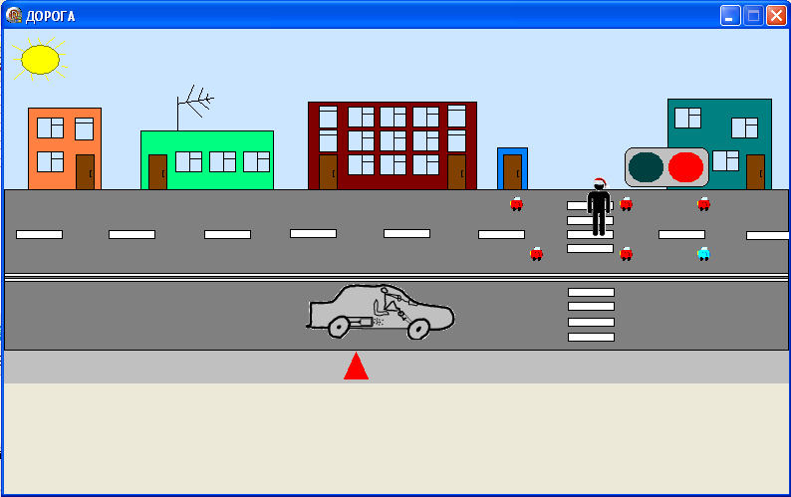

- Описание табличной модели.

Для реализации игры потребовалось 3 таблицы.
Таблица 1: Распределитель
Принимает решение о праве на очередной ход.
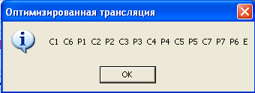

Таблица 2: Главная машина
Принимает решение на очередной ход автомобиля.
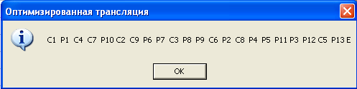
Таблица 3: Пешеход
Отвечает за поведение пешехода на дороге.
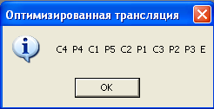
Приложение. Модуль исходных текстов программы. Разработано в среде Borland Developer Studio 2006/

const
MESSAGE_STR='MyMessage';
No=0;
Yes=1;

type
TForm1 = class(TForm)
Image1: TImage;
Image2: TImage;
Image3: TImage;
Button1: TButton;
Image4: TImage;
Image5: TImage;
Image6: TImage;
Image7: TImage;
Image8: TImage;
ImageList1: TImageList;
ListBox1: TListBox;

Procedure WNDProc ( var Message: Tmessage); override;
procedure FormCreate(Sender: TObject);
procedure Button1Click(Sender: TObject);
private
{ Private declarations }
public
msgSIMPR: UINT;
{ Public declarations }
end;

//Тип главной машины
Type TMainCar = record
snij : boolean; //Снижаем ли скорость
hod : Integer; //При снижении скорости, прийдется пропускать ходы, так вот это счетчик!
urS : Integer; //Уровень снижения 0 - не снижаем, 1 - пропускаем 1 из 2х, 2 - 2 из трех и т.д.
shagN: integer; //Номер шага на дороге
end;
//Тип человек
Type Tman = record
go : boolean; //Идем или стоим
napr : integer; //направление, если -1 то идем вверх, если 1 то вниз
shag : integer;
end;
//Тип одной из остальных машин
Type TAnotherCar = record
Pict : TImage; //изображение машины
Act : boolean; //присутствует ли сейчас на дороге
end;
Type TAnotherCars = array [1..10] of TAnotherCar;
var
Form1: TForm1;
car : TMainCar;
cars : TAnotherCars;
man : TMan;
beg : boolean; //true - значит начало игры
kph : String; //кто последний ходил
rnd : Integer;
anC : Integer; // сколько прошло шагов, с того момента как поставили машину
ColAct : Integer; //количество активных машин
implementation

{$R *.dfm}
//процедура задержки
procedure Delay(msecs : Longint);
var FirstTick : longint;
begin FirstTick:=GetTickCount;
repeat Application.ProcessMessages;
until GetTickCount-FirstTick >= msecs;
end;

//Проверяем нет ли перед нами другой машины
function bligcar( ii : Integer) : Integer;
var i : Integer;
min : Integer;
begin
min := 80;
for I := 1 to 10 do begin
if cars[i].Act then begin
if ((cars[ii].Pict.Left-cars[i].Pict.Left>=0)and
(cars[ii].Pict.Left-cars[i].Pict.Left<min)and
(cars[ii].Pict.Top=cars[i].Pict.Top)and (ii<>i))
then min := cars[ii].Pict.Left-cars[i].Pict.Left;
end;
end;
bligcar := min;
end;

function peshmesh : boolean;
begin
peshmesh := false;
if man.go then begin
case man.napr of
-2: if man.shag > 62 then peshmesh := true;
2: if man.shag < 47 then peshmesh := true;
end;
end;
end;

procedure CreateCars;
var i : Integer;
rd : Integer;
Ost : Integer;
begin
randomize;
for i := 1 to 10 do begin
cars[i].Pict := TImage.Create(form1);
cars[i].Pict.Parent := form1;
cars[i].Act := false;
cars[i].Pict.Transparent := true;
Rd := random (100);
ost := rd mod 2;
// Showmessage(IntToStr(ost));
form1.ImageList1.GetBitmap(ost,cars[i].Pict.Picture.Bitmap);
cars[i].Pict.Transparent := true;
cars[i].Pict.Visible := false;
cars[i].Pict.Width := 100;
cars[i].Pict.Height := 100;
end;

end;

procedure cartest;
var i : Integer;
s,ss : String;
begin
form1.ListBox1.Clear;
for I := 1 to 10 do begin
ss := '';
s :='';
if cars[i].Act then ss:= 'true' else ss := 'false';
s := IntToStr(i)+'- '+ss+' '+IntToStr(cars[i].Pict.Left)+' '+IntToStr(cars[i].Pict.Top);
form1.ListBox1.Items.Add(s);

end;

end;

procedure Forw;
var f : boolean;
begin
delay(60);
car.shagN := car.shagN+1;
f := true;
Form1.Image1.Left := Form1.Image1.Left+5;
Form1.Image2.Left := Form1.Image2.Left+5;
Form1.Image3.Left := Form1.Image3.Left+5;
if ((Form1.Image1.Visible)and(f)) then begin
Form1.Image1.Visible := false;
Form1.Image2.Visible := true;
Form1.Image3.Visible := false;
f := false;
end;
if ((Form1.Image2.Visible)and(f)) then begin
Form1.Image1.Visible := false;
Form1.Image2.Visible := false;
Form1.Image3.Visible := true;
f := false;
end;
if ((Form1.Image3.Visible)and(f)) then begin
Form1.Image1.Visible := true;
Form1.Image2.Visible := false;
Form1.Image3.Visible := false;
f := false;
end;

end;

procedure ForwPesh;
begin
delay(20);
form1.Image7.Top := form1.Image7.Top + man.napr;
man.shag := man.shag+1;
end;

procedure TForm1.Button1Click(Sender: TObject);
var i : Integer;
begin
for I := 1 to 62 do begin
delay(50);
forw;
end;

for I := 1 to 47 do begin
delay(50);
forwpesh;
end;

end;

procedure TForm1.WndProc (var Message : TMessage);
var
res: boolean;
i : Integer;
begin // of proc wnd
res:= false;

If message.Msg=msgSIMPR then
begin //2begin
//------------------------------------------------------------------------------
// Условия
//------------------------------------------------------------------------------
If message.WParamHi=0 then
begin

case message.WParamLo of //Выбор таблиц условий

//------------------------------Таблица № 1 Условия---------------------------
1: begin // 1

case message.LParam of
1: begin
res := beg;
end;

2: begin
if kph='car' then res := true;
end;

3: begin
if kph='man' then res := true;
end;

4: begin
if kph='Light' then res := true;
end;

5: begin
if kph='anoth' then res := true;
end;

6: begin
if car.shagN = 134 then res := true;
end;

7: begin
if Image8.Left = 608 then res := true;
end;
end; //case Таблица 1 (условия)

end; //end таблицы 1 (условия)
//
//-------------(Условия)Таблица №2 ---------------------------------------------
2: begin // 2

case message.LParam of //c2
1: begin
if car.shagN<39 then res := true;
end;

2: begin
if car.shagN=39 then res := true;
end;

3: begin
if ((car.shagN>39)and(car.shagN<80)) then res := true;
end;

4: begin
if car.shagN=80 then res := true;
end;

5: begin
if car.shagN>80 then res := true;
end;

6: begin
if Image6.Visible then res := true;
end;

7: begin
if Image5.Visible then res := true;
end;

8: begin
case man.napr of
-2: if ((man.shag>0) and (man.shag <62)) then res := true;
2: if ((man.shag>47) and (man.shag <109)) then res := true;
end;
end;

9: begin
if car.snij then res := true;
end;

end; //case Таблица 2 (условия)
end; // end таблицы 2 (условия)
//
//-------------Таблица №3(Условия) --------------------------------------------
3: begin // 3

case message.LParam of //c3
1: begin
if Image6.Visible then res := true;
end;

2: begin
if man.go then res := true;
end;

3: begin
case man.napr of
-2: if man.shag =62 then res := true;
2: if man.shag =47 then res := true;
end;
end;

4: begin
if man.shag =109 then res := true;
end;

end; //case Таблица 3 (условия)
end; // end таблицы 3 (условия)
//-------------------------------------------------
end; // case всех таблиц
end; //If message.WParamHi=0
//------------------------------------------------------------------------------
// Действия
//------------------------------------------------------------------------------
if message.WParamHi=1 then
Begin
case message.WParamLo of // case na tabl
//----------------------Таблица 1 действия--------------------------------------
1: begin //1
case message.LParam of
1: begin
Image1.Left := 8;
Image2.Left := 8;
Image3.Left := 8;
Image7.Top := 320;
Form1.Image1.Visible := true;
Form1.Image2.Visible := true;
Form1.Image3.Visible := true;
createcars;
end; //*
2: begin
beg := false;
kph := 'car';
end;
3: begin
kph := 'man';
end;
4: begin
kph := 'Light';
randomize;
rnd := random(100);
if rnd<2 then begin
if Image6.Visible then begin
Image6.Visible := false;
Image5.Visible := true;
end
else begin
Image5.Visible := false;
Image6.Visible := true;
end;

end;

end;
5: begin
kph := 'anoth';
inc(anc);
// проверяем все машины!
for I := 1 to 10 do begin
//Проверяем все машины которые проехали светофор
if ((cars[i].Act)and(cars[i].Pict.Left<616 )) then begin
//Прверяем те, которые уже доехали до конца
if cars[i].Pict.Left=8 then begin
cars[i].Act := false;
cars[i].Pict.Visible := false;
colact := colact-1;
end;
//не доехали до конца
if cars[i].Pict.Left>8 then cars[i].Pict.Left := cars[i].Pict.Left -2;
end;
//Проверяем все машины которые на светофоре
if ((cars[i].Act)and(cars[i].Pict.Left=616 )) then begin
if ((not(peshmesh))and (Image6.Visible )) then
cars[i].Pict.Left := cars[i].Pict.Left -2;
end;
//Проверяем все машины которые еще до светофора
if ((cars[i].Act)and(cars[i].Pict.Left>616 )) then begin
if bligcar(i)>=80 then
cars[i].Pict.Left := cars[i].Pict.Left -2;
end;

//если можно еще поставить машину (теоретически)
if cars[i].Act= false then begin
cars[i].Pict.Left:=720;
randomize;
rnd := random(3);
if rnd=1 then cars[i].Pict.Top := 168;
if rnd=2 then cars[i].Pict.Top := 218;
randomize;
rnd := random(100);
// showmessage(IntToStr(bligcar(i)));
if ((bligcar(i)>=80)and(rnd>70)and (anc >= 10)) then begin
cars[i].Act:=true;
cars[i].Pict.Visible := true;
anc :=0;
end;
end;

cartest;
end;

end; //*
6: begin
Image1.Left := 8;
Image2.Left := 8;
Image3.Left := 8;
Image8.Left := Image8.Left + 150;
car.shagN:=0;
end;
7: begin
ShowMessage('Ура!!!');
end;
end; //case таблицы 1
end; // конец таблицы 1
//----------------------Таблица 2 Действия---------------------------------------
2: begin //2
case message.LParam of
1: begin
if car.snij = false then forw
else begin
if car.hod<Car.urS then car.hod := car.hod+1 else begin
car.hod := 0;
car.urS := car.urS+1;
forw;
end;
end;
end;

2: begin
car.snij := true;
end;

3: begin
car.hod := 0;
car.urS := 0;
car.snij := false;
end;

4: begin

end;

end; //case таблицы 2
end; // конец таблицы 2
//----------------------Действия 3----------------------------------------------
3: begin //3
case message.LParam of
1: begin
delay(1);
man.go := false;
end;

2: begin
forwpesh;
man.go := true;
end;

3: begin
if man.napr=-2 then man.napr := 2 else man.napr := -2;
man.shag:=0;
end;

end; //case таблицы 3
end; // конец таблицы 3

//----------------------------------------------------

end; // закончили
res := true;
end; // действия

if res then message.result:=1 else
message.result:=0;

end // end of case na DEISTVIYA
else inherited WndProc(Message);
end; // end // of proc wnd

procedure TForm1.FormCreate(Sender: TObject);
begin
MsgSIMPR:= RegisterWindowMessage(MESSAGE_STR);
beg := true;
Image6.Visible := true;
man.napr := -2;
car.hod:=0;
car.urS:=0;
Form1.Image1.Visible := false;
Form1.Image2.Visible := false;
Form1.Image3.Visible := false;
anC := 0;
colAct := 0;
end;
end.

